Remplir ainsi:
Direct Observation of Procedural Skills (DOPS) Médecine du travail

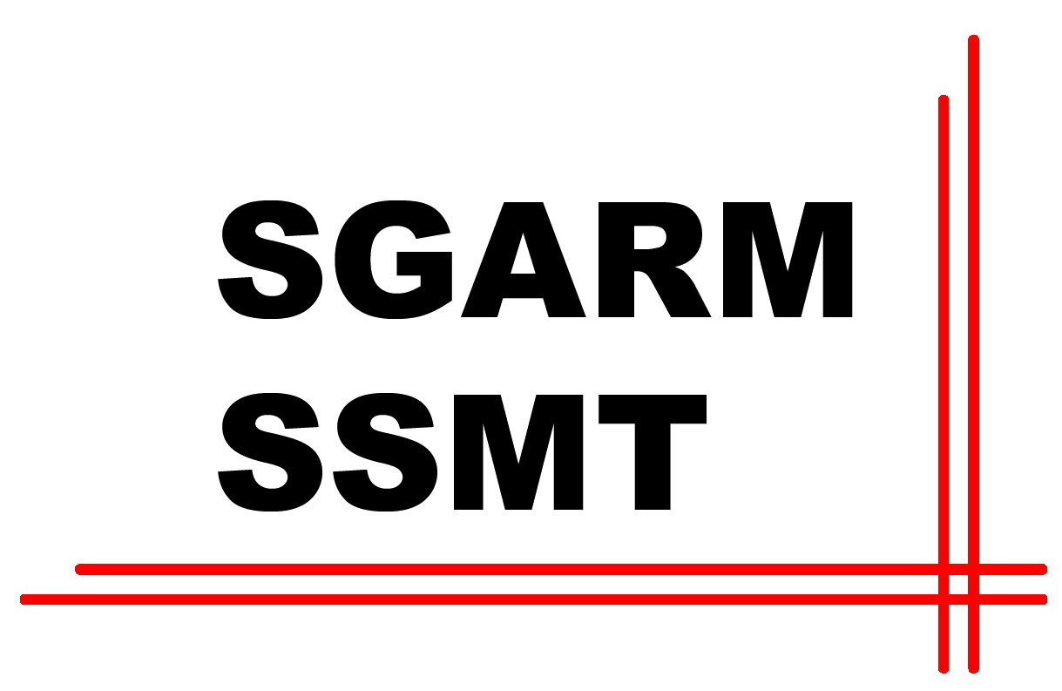Evaluation en milieu de travail

Auto-évaluation par le médecin formation

Evaluation par le médecin formateur

Clinique : Date de l’évaluation :

Intervention :
Spirométrie / EFR | Analyse des risques | Formation sur une thématique en santé au travail en entreprise
Audiogramme | Retour oral d’une problématique en entreprise (pex. Choix EPI) | Présentation d’un cas en colloque d’équipe
ECG | Propositions de recommandations de surveillance médicale en fin de visite d’entreprise | Instructions du patient pour
Examen de vue (Ishihara, Farnsworth et/ou Visiotest) | Propositions de recommandations d’une adaptation de poste en fin de visite d’entreprise (pex. Ergonomie)
Visite du poste de travail seul ou en pluridisciplinarité | Information employeur d’une situation d’aptitude restreinte/inaptitude

Focus | Geste technique  Visite de poste  Information et conseils fournis au travailleur / employeur | Qu’est-ce qui était bien ? | Qu’est-ce qui peut être amélioré ? | Objectifs d’apprentissage convenus
 | Préparation / suivi
 | Habileté technique
 | Asepsie / Sécurité
 | Sens clinique
 | Organisation / efficacité
 | Attitude professionnelle
 | Autre :
 | Impression générale  par rapport au niveau de formation  dépasse les attentes  correspond aux attentes  inférieur aux attentes | Remarques :
Complexité de l’intervention : faible moyenne élevée
Durée de l’évaluation (en minutes) :
Temps 1 2 3 4 5 6 7 8 9 10 11 12 13 14 15 16 17 18 19 20 plus
d’observation
Feedback :

Formateur / formatrice : Médecin assistant :

Signatures :

